|  |  |
| --- | --- |
| **Politechnika Świętokrzyska**  Wydział Elektrotechniki Automatyki i Informatyki  **Modelowanie i Analiza Systemów Informatycznych**  **Projekt** | |
| **Numer tematu**: 12 | **Temat projektu:** Modelowanie i analiza systemu informatycznego zamiany operatora operacji pionowego eliminowania operatorów operacją pionowego zrównoleglenia operatorów. |
| **Autor**: Wiktor Wójcik | **Grupa:** 1ID21A |
| **Studia**: Stacjonarne II Stopnia | **Kierunek:** Informatyka |

1. **Wstęp.**

Celem projektu była edycja programu projektowego w celu realizacji konkretnych operacji, których opis zawarty został w temacie projektu. W przypadku należało wykonać zamianę unitermu pionowej operacji eliminowania na pionową operację zrównoleglenia unitermów.

**Do projektu dołączono:**

* kody źródłowe operacji,
* diagram klas,
* diagramy sekwencji,
* diagram zależności,
* diagram przypadków użycia,
* diagram aktywności dla operacji zamiany,
* diagram komponentów,
* diagram warstw,
* diagram związków encji bazy danych.

1. **Realizacja zadania projektowego.**
2. **Kod źródłowy metod realizujących rysowanie pionowej operacji eliminacji unitermów.**

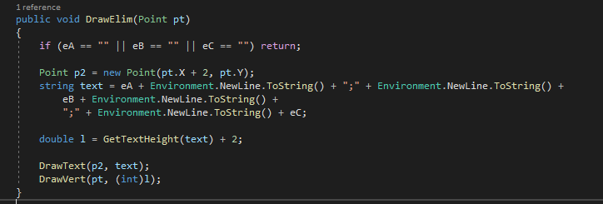

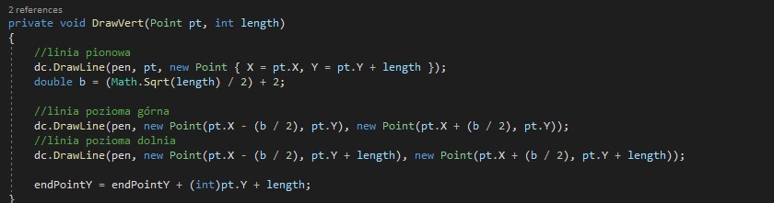

1. **Kod źródłowy metod realizujących rysowanie pionowej operacji zrównoleglenia unitermów.**

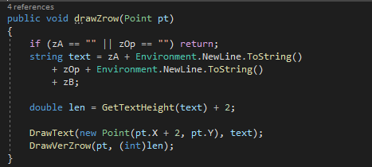

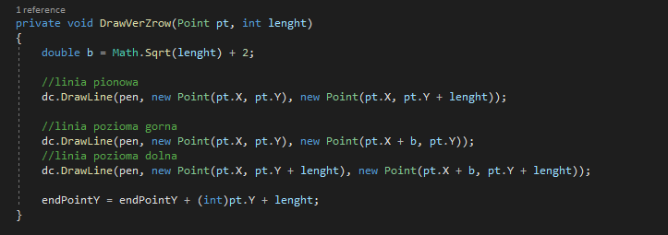

1. **Kod źródłowy realizujący zamianę unitermów**

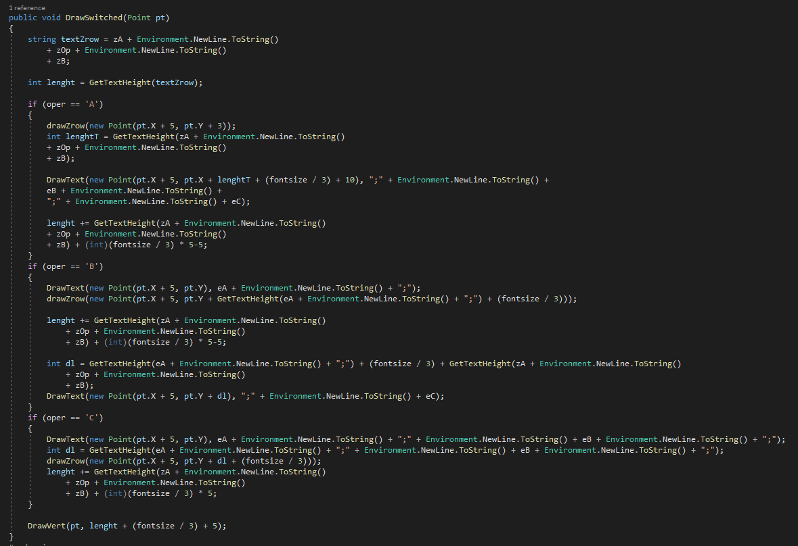

1. **Realizacja zadania projektowego. Przykład.**

W niniejszym punkcie zaprezentowano działanie programu na przykładowych unitermach, krok po kroku przedstawiono postępowanie od momentu wprowadzenia danych aż do uzyskania wyniku operacji.

W programie dostępna jest możliwość dodania operacji eliminowania oraz zrównoleglenia, zapis oraz odczyt unitermów z bazy danych. Dodatkowymi aspektami jest zmiana rodzaju czcionki oraz jej rozmiaru, opcja przerysowania obszaru roboczego oraz wyczyszczenia.

1. **Dodawanie wyrażeń pionowej eliminacji unitermów.**

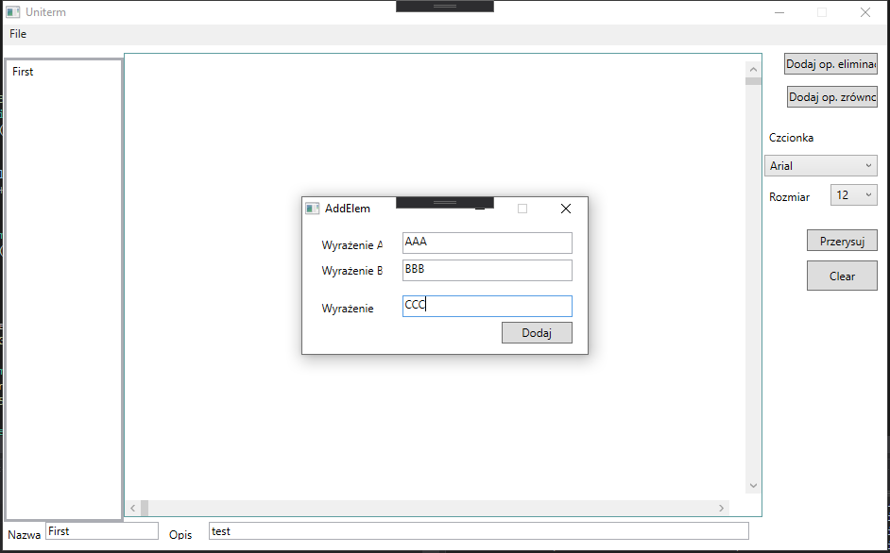

1. **Wyświetlenie wyrażeń pionowej operacji eliminacji unitermów.**

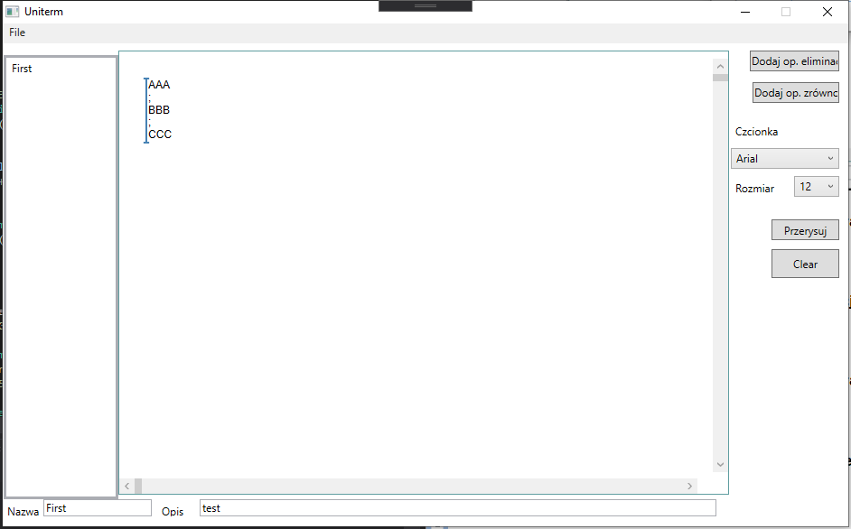

1. **Dodawanie wyrażeń pionowej operacji zrównoleglenia.**

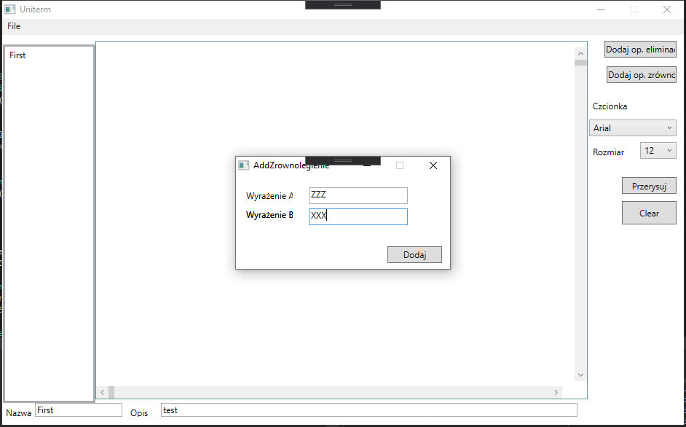

1. **Wyświetlanie wyrażeń pionowej operacji zrównoleglenia.**

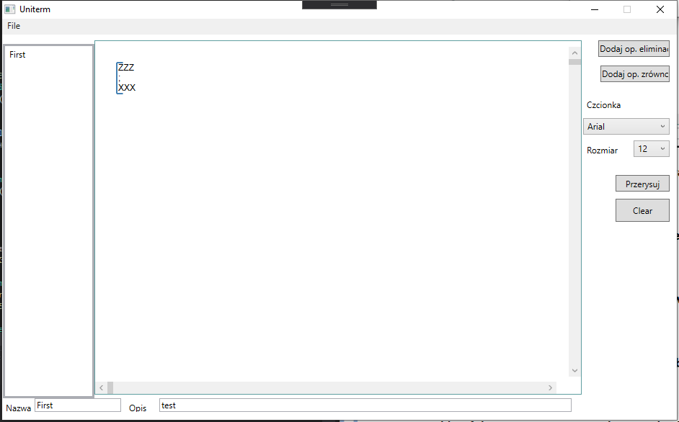

1. **Wyświetlenie wynik dodania wyrażenia eliminowania unitermów oraz dodania wyrażenia zrównoleglenia.**

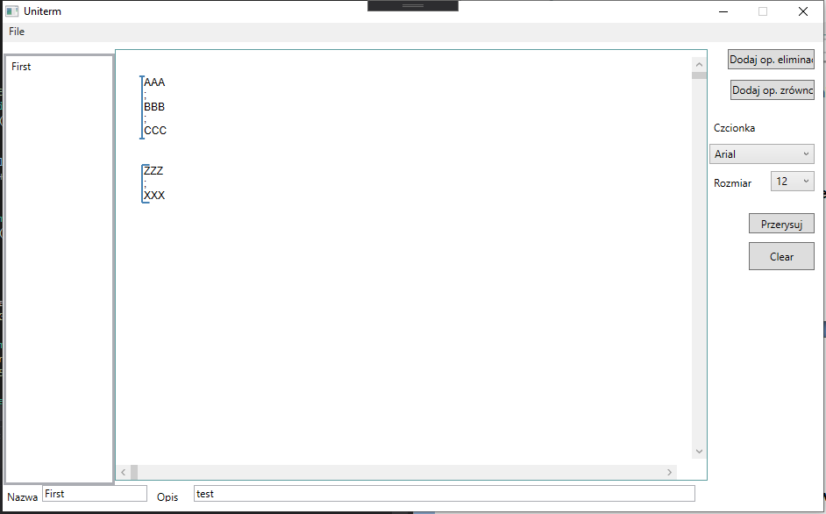

Aby zamienić elementy wybieramy opcję *„Zamień”* z menu kontekstowego *„File”.* Wybór elementów uzależniony jest od wybrania określonego operatora i wykonania za pomocą przycisku *„Zamień”,* których wybór zdefiniowano w kodzie źródłowym oraz oknie komunikatu, co zaprezentowano na podstawie poniższego zrzutu ekranu.

1. **Dokonywanie wyboru zamienianego elementu.**

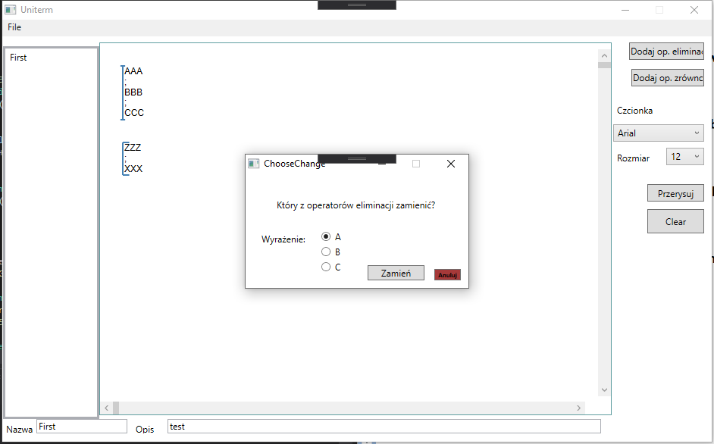

1. **Efekt zamiany pierwszego elementu(wybór A).**

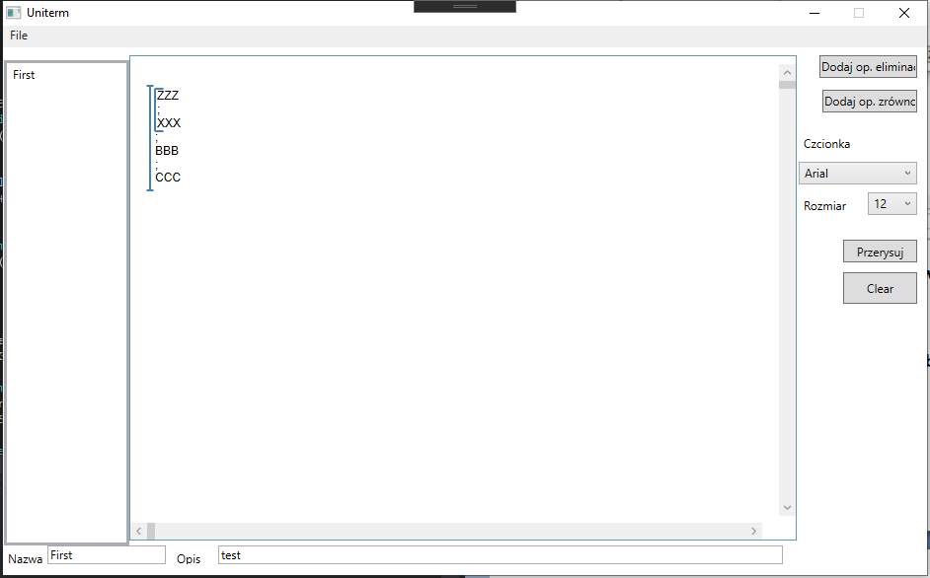

1. **Efekt zamiany drugiego elementu(wybór B).**

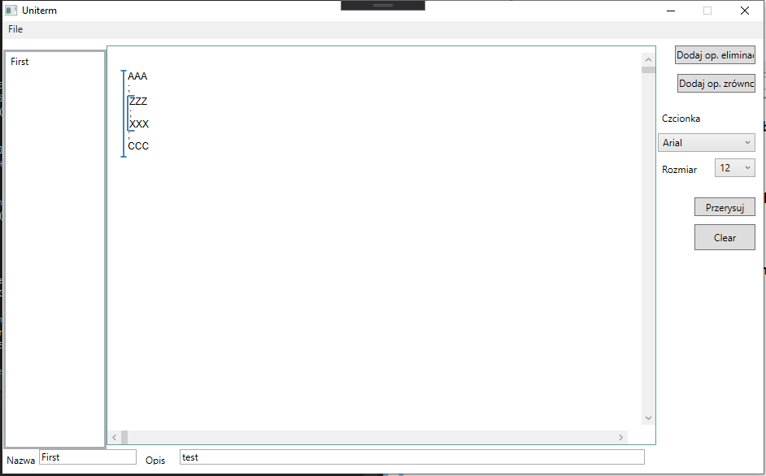

1. **Efekt zamiany trzeciego elementu(wybór C).**

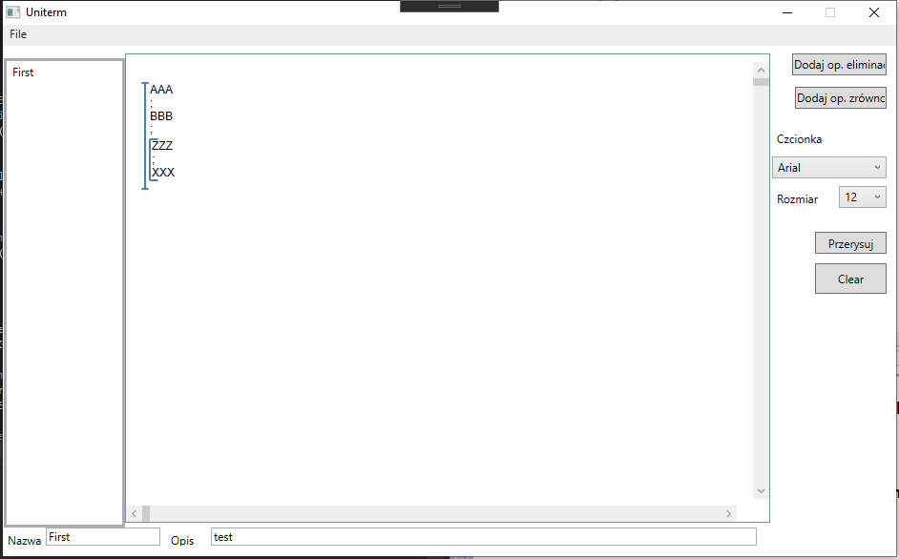

1. **Zrzut ekranu zawierający potwierdzenia zapisania danych w Bazie danych pod nazwą „*First”*.**

W bazie jest możliwość zapisania ostatnio zamienionego elementu, wyrażenia, rodzaj i rozmiaru czcionki wraz z opisem.

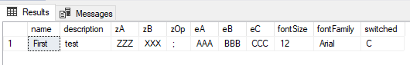

1. **Przedstawienie wyniku zmiany czcionki oraz jej rozmiaru.**

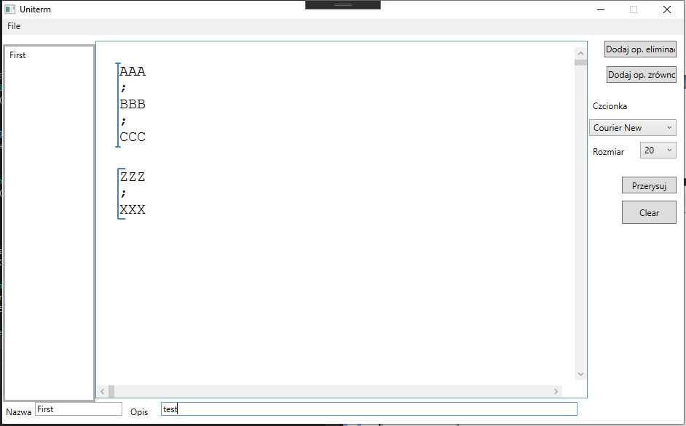

1. **Diagram UML projektu.**

**Diagram klas**

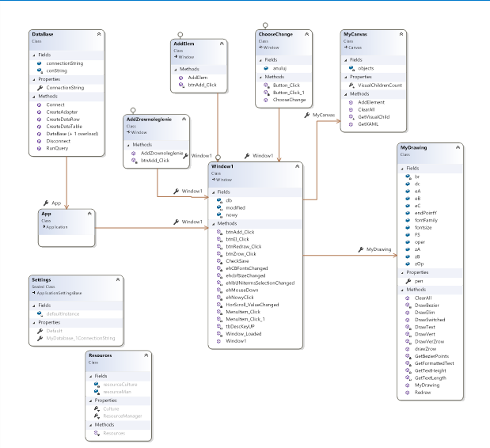

**Diagram Sekwencji operacji eliminowania unitermów**

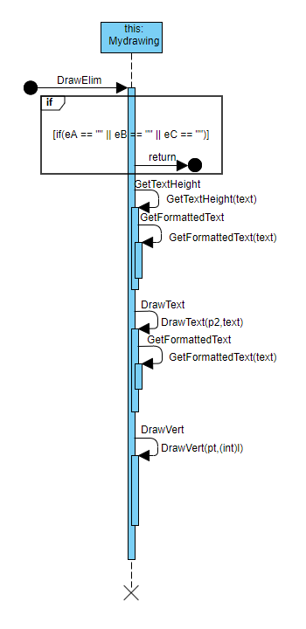

**Diagram Sekwencji operacji zrównoleglenia unitermów**

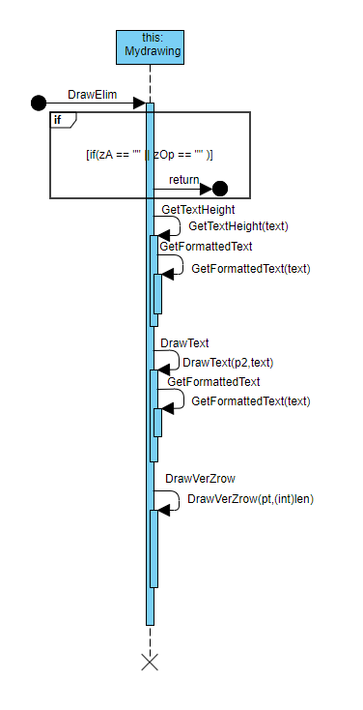

**Graf Zależności**

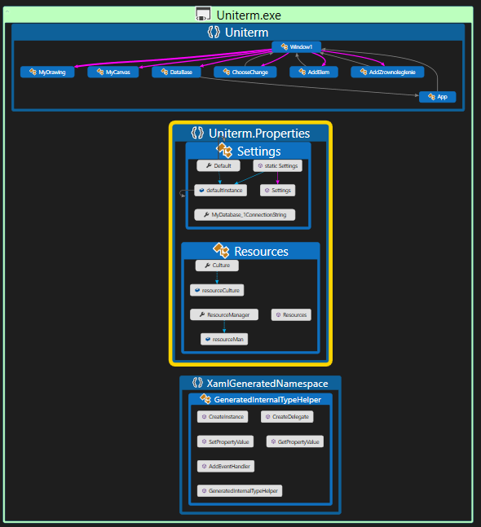

**Diagram przypadków użycia**

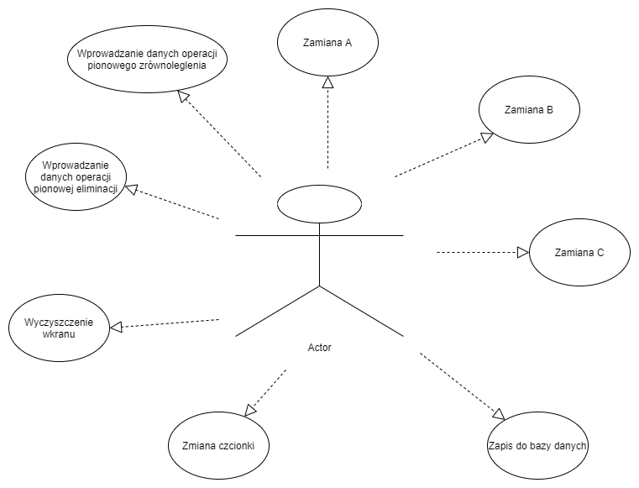

**Diagram aktywności**

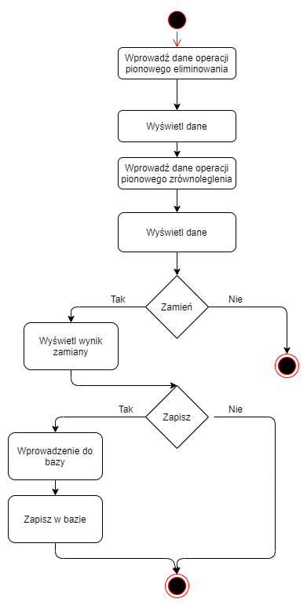

**Diagram komponentów aplikacji**

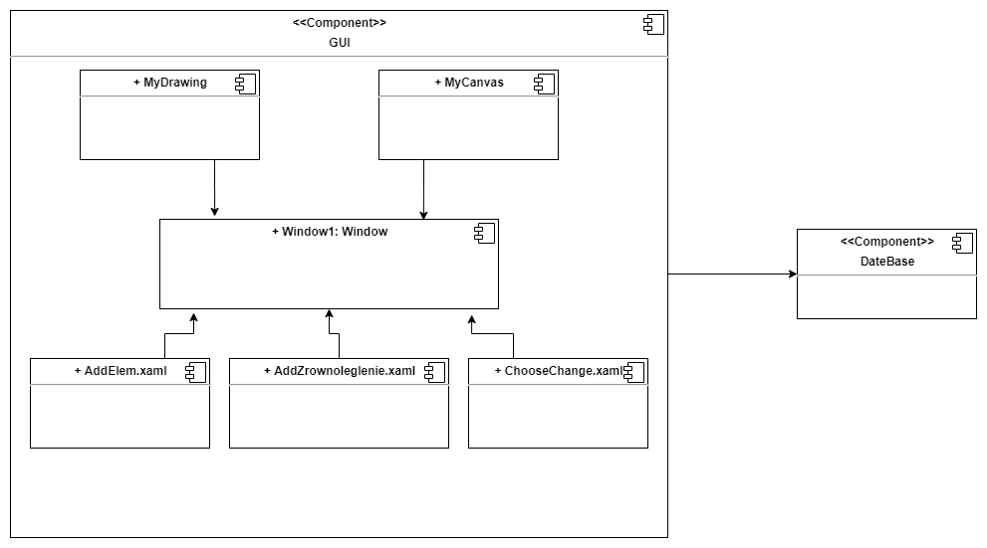

**Diagram warstw aplikacji**

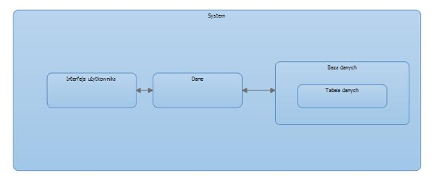

1. **Baza danych.**

**Encja Bazy danych – Tabela UNITERMS**

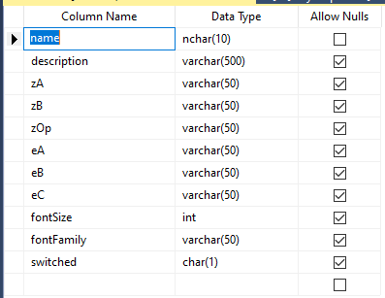

**Skrypt tworzenia Bazy**

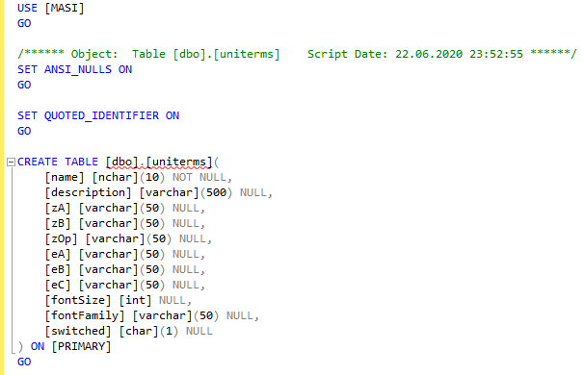

1. **Logi Analizy Kodu Aplikacji.**

**Metryka kodu aplikacji**

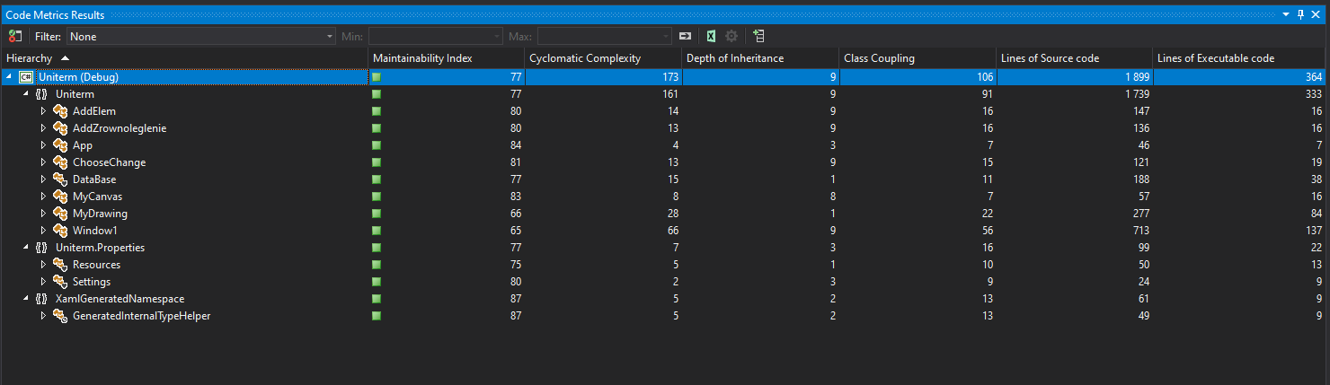

1. **Testy**

**Testy sprawdzające poprawne połączenie z bazą danych**

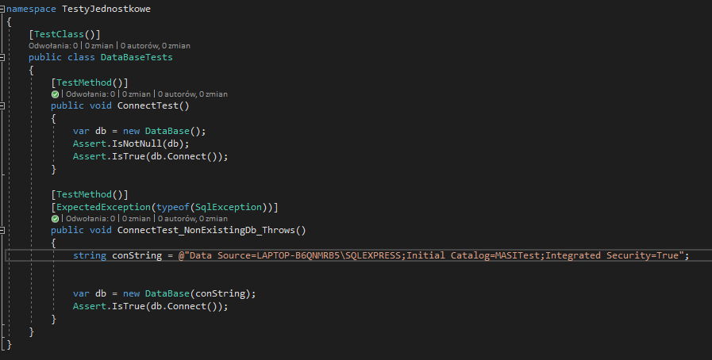

**Testy sprawdzające działanie aplikacji Uniterm**

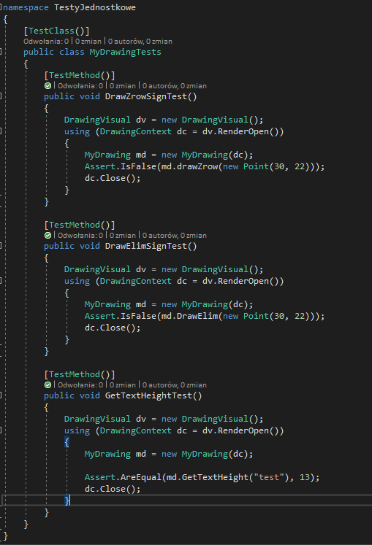

**Wyniki przeprowadzonych testów**

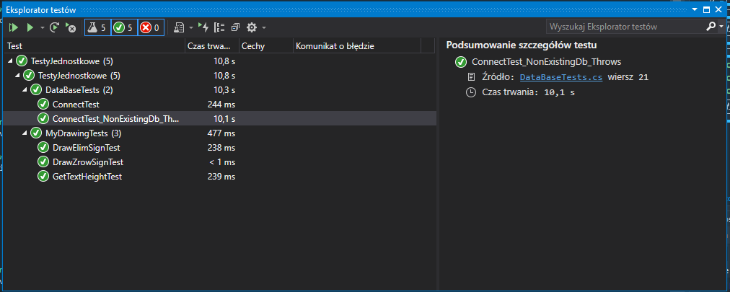

1. **Podsumowanie.**

W projekcie udało się zrealizować operacje pionowego eliminowania operatorów. Poprawnie została również zrealizowana operacja pozimowego zrównoleglenia operatorów. Do projektu udało się podłączyć bazę danych. Zostały wykonane i wygenerowane diagramy oraz wykonano analizę i testowanie stworzonego narzędzia.